2006年江苏高考物理真题及答案

一、单项选择题，本题共 6 小题，每小题 3 分，共 18 分。每小题只有一个选项 符合题意

1. 从下列哪一组物理量可以算出氧气的摩尔质量

A．氧气的密度和阿、加德罗常数 B．氧气分子的体积和阿伏加德罗常数C．氧气分子的质量和阿伏加德罗常数 D．氧气分子的体积和氧气分子的质量

2. 质子（p）和 a 粒子以相同的速率在同一匀强磁场中作匀速圆周运动，轨道半径分别为 RP 和 R ，周期分别为 TP 和 T ，则下列选项正确的是

A． 2 : 1 : R R p 2 : 1 : T T p B． 1 : 1 : R R p 1 : 1 : T T p C． 1 : 1 : R R p 2 : 1 : T T p D． 2 : 1 : R R p 1 : 1 : T T p

3. 一质量为 m 的物体放在光滑的水平面上，今以恒力 F 沿水平方向推该物体，在相同的时间间隔内，下列说法正确的是

A．物体的位移相等 B．物体动能的变化量相等

C．F 对物体做的功相等 D．物体动量的变化量相等

4. 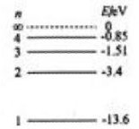氢原子的能级如图所示，已知可见的光的光子能量范围约为 1.62eV -3.11eV.下列说法错误的是

A. 处于 n = 3 能级的氢原子可以吸收任意频率的紫外线，并发发电离

B. 大量氢原子从高能级向 n = 3 能级跃迁时，发出的光具有显著的热效应

C. 大量处于 n = 4 能级的氢原子向低能级跃迁时，可能发出 6

种不同频率的光

D. 大量处于 n = 4 是能级的氢原子向低能级跃迁时，可能发出 3 种不同频率的可见光

5. 用隔板将一绝热容器隔成 A 和 B 两部分，A 中盛有一定质量的理想气体，B 为真空（ 如图①）。现把隔板抽去，A 中的气体自动充满整个容器（如图②），这个过程称为气体

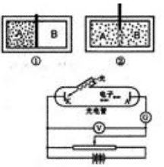的自由膨胀。下列说法正确的是

A. 自由膨胀过程中，气体分子只作定向运动

B. 自由膨胀前后，气体的压强不变

C. 自由膨胀前后，气体的温度不变

D. 容器中的气体在足够长的时间内，能全部自动回到

A 部分

6. 研究光电效应规律的实验装置如图所示，以频率为 v 的光照射光电管阴极 K 时，有光电子产生。由于光电管 K、A 间加 的是反向电压，光电子从阴极 K 发射后将向阳极 A 作减速

运动。光电流 I 由图中电流计 G 测出，反向电压 U 由电压表

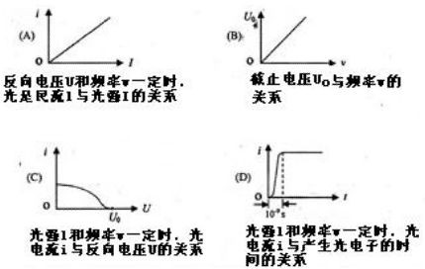向截止电压 U0。在下列表示光电效应实验规律的图象中，错误的是

二、多项选择题：本题共 5 小题，每小题 4 分，共 20 分，每小题有多个选项符合题意。

全部选对的得 4 分，选对但不全的得 2 分，错选或不答的得 0 分。

7. 下列说法正确的是

A. 气体的温度升高时，并非所有分子的速率都增大

B. 盛有气体的容器作减速运动时，容器中气体的内能随之减小

C. 理想气体在等容变化过程中，气体对外不做功，气体的内能不变

D. 一定质量的理想气体经等温压缩后， 其压强一定增大8．如图所示电路中的变压器为理想变压器，S 为单刀双掷开关。P 是滑动变阻器 R 的滑动触头，U1 为加在原线圈两端的交变电 压，I1、I2 分别为原线圈和副线圈中的电流。下列

说法正确的是

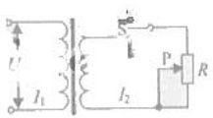

A. 保持 P 的位置及 U1 不变，S 由 b 切换到 s，则 R 上消耗的功率减小

B. 保持 P 的位置及 U1 不变，S 由 a 切换到 b，则 I2 减小

C. 保持 P 的位置及 U1 不变，S 由 b 切换到 a，则 I1 增大

D. 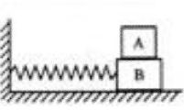保持 U1 不变，S 接在 b 端，将 P 向上滑动，则 I1 减小9．如图所示，物体 A 置于物体 B 上，一轻质弹簧一端固定，另一端与 B 相连，在弹性限度范围内，A 和 B 一起在光滑水平面上作往复运动（不计空气阻力），交保持相对静止。则下列说法正确的是

A．A 和 B 均作简谐运动

B．作用在 A 上的静摩擦力大小与弹簧的形变量成正比

C．B 对 A 的静摩擦力对 A 做功，而 A 对 B 的静磨擦力对 B 不做功

D．B 对 A 的静摩擦力始终对 A 做正功，而 A 对 B 的静摩擦力始终对 B 做负功

10. 我省沙河抽水蓄能电站自 2003 年投入运竹以来，在缓解用遇高峰电力紧张方面，取得了良好的社会效益和经济效益。帛水蓄能电商的工作原理是，在用电低谷时（如深

夜），电站利用电网多余电能把水抽到高处蓄水池中，到用电高峰时，再利用蓄水池中

的水发电。如图， 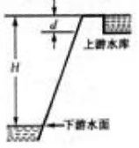

蓄水池（上游水库）可视为长方体，有效总库容量（可用于发电）为

V，蓄水后水位高出下游水面 H，发电过程中上游水库水位最大落差为 d。统计资料表

明，该电站年抽水用电为 2.4×10 8 KW·h，年发电量为 1.8×10 8 KW·h。则下列计算结果正确的是（水的密度为，重力加速度为 g，涉及重为势能的计算均以下游水面为零

势能面）

A. 能用于发电的水最大重力热能

B. 能用于发电的水的最大重力热能

C. 电站的总效率达 75%

D. 该电站平均每天所发电能可供给一个大城市居民用电（电功率以 10 5 kW 计）约 10h。

11. 两个不等幅的脉冲波在均匀介质中均以 1.0m/s 的速率沿

同一直线相向传播，t = 0 时刻的波形如图所示，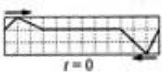图中小方格的边长为 0.1m。则以下不同时刻，波形正确的是

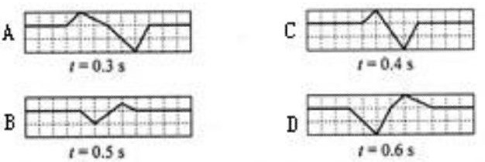

三、实验题：本题共 2 小题，共 23 分。把答案填在答题卡相应的横线上或按题目要求作答

12．（11 分）（1）小球作直线运动时的频闪照片如图所示。已知频闪周期 s T 1 . 0 ，小球相邻位置间距（由照片中的刻度尺量得）分别为 OA=6.51cm，AB = 5.59cm，

BC=4.70 cm， CD = 3.80 cm，DE = 2.89 cm，EF = 2.00 cm.

小球在位置 A 时速度大小 A v= ▲ m/s， 小球运动的加速度

A=A v ▲ m/s 2 ，

（2）在用插针法测定玻璃砖折射率的实验中，甲、乙、丙三位同学在纸上画出的界面

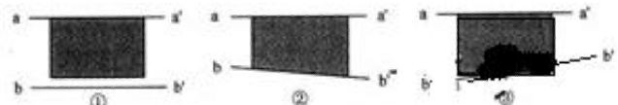aa’、bb’与玻璃砖位置的关系分别如图①、②和③所示，其中甲、丙同学用的是矩形玻璃砖，乙同学用的是梯形玻璃砖。他们的其他操作均正确，且均以 aa’、bb’为界面画光路图。

则甲同学测得的折射率与真实值相比 ▲ （填“偏大”、“偏小”或“不变”） 乙同学测得的折射率与真实值相比 ▲ （填“偏大”、“偏小”或“不变”）丙同学测得的折射率与真实

值相比 ▲ 。

13．（12 分）现在按图①所示的电路测量一节旧干电池的电动势 E（约 1.5V）和内阻 r

（约 20），可供选择的器村如下：电流表 A1、A2（量程 0～500 A ）内阻约为 500，滑动变阻器 R（阻值 0～100，额定电流 1.0A），定值电阻 R1（阻值 约为 100）电阻箱 R2、

R3（阻值 0～999.9），开关、导线 若干。由于现有电流表量程偏小，不能满足实验要求，为此，先 将电流表改装（扩大量程），然后再按图①电路进行测量。（1）测量电流表 A2 的内阻 按图②电路测量 A2 的内阻，以下给出了实验中必要的操作。

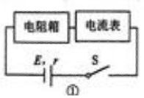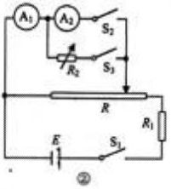

A. 断开 S1

B. 闭合 S1、S2

C. 按图②连接线路，将滑动变阻器 R 的滑片调至最左端，R2 调至最大

D. 调节 R2，使 A1 的示数为 I1，记录 R2 的值。

E. 断开 S2，闭合 S3

F. 调节滑动变阻器 R，使 A1、A2 的指针偏转适中，记录 A1 的示数 I1

请按合理顺序排列实验步骤（填序号）： ▲ 。

（2） 将电流表 A2（较小量程）改装成电流表 A（较大量程） 如果（1）中测出 A2 的内阻为 468.0 ，现用 R2 将 A2 改装成量程为 20mA 的电流 表 A，应把 R2，设为 ▲

与 A2 并联，改装后电流表 A 的内阻 RA 为 。

（3） 利用电流表 A 电阻箱 R，测电池的电动势和内阻用电流表 A、电阻箱 R3 及开关 S 按图①所示电路测电池的电动势和内阻。实验 时，改变 R1 的值，记录下电流表 A 的示数 I，得到若干组 R3、I 的数据，然后通过 作出有关物理量的线性图象，求得电池电动势

E 和内 r。

a. 请写出与你所作线性图象对应的函数关系式 ▲ 。

b. 请在虚线框内坐标中作出定性图象（要求标明两上坐标轴 所代表的物理量，用符号表示）

c. 图中 ▲ 表示 E. 图中 ▲ 表示 E. 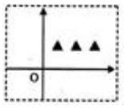

四、计算或论述题：本题共 6 小题，共 89 分。解答时请写出必要的文字说明、方程式和重要的演算步骤，只写出最后答案的不能得分，有数值计算的题，答案中必须明确

写出数值的单位。

14．（14 分）如图所示，A 是地球的同步卫星。另一卫星 B 的圆形轨道位于赤道平面内，离地面高度为 h。已知地球半径为 R，地球自转角速度为 o ，地球表面的重力

加速度为 g，O 为地球中心。 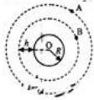

（1） 求卫星 B 的运行周期。

（2） 如卫星 B 绕行方向与地球自转方向相同，某时刻 A、B 两卫星相距最近（O、B、A 在同一直线上），则至少经过多长时

间，他们再一次相距最近？

15．（14 分）电热毯、电饭锅等是人们常用的电热式家用电器，他们一般具有加热和保温功能，其工作原理大致相同。图①为某种电热式电器的简化电路图，主要远件有电阻丝 R1、

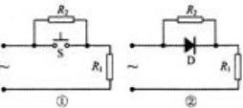R2 和自动开关 S。

（1） 当自动开关 S 闭合和断开时，用电器 分别处于什么状态？

（2） 用电器由照明电路供电 ) 220 ( V U ， 设加热时用电器的电功率为 400W，

保温时用电器的电动功率为 40W，则 R1

和 R2 分虽为多大？

（3） 若将图①中的自动开关 S 换成理想的

晶体二极管 D，如图②所示，其它条件不变，求该用电器工作 1 小时消耗的电能。

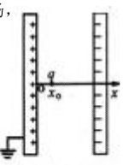16．（14 分）如图所示，平行板电容器两极板间有场强为 E 的匀强电场，且带正电的极板接地。一质量为 m，电荷量为+q 的带电粒子（不 计重力）从 x 轴上坐标为 x0 处静止释放。

（1） 求该粒子在 xo 处电势能 Epx。

（2） 试从牛顿第二定律出发，证明该带电粒子在极板间运动过程中，其动能与电势能之和保持不变。

17．（15 分）如图所示，质量均为 m 的 A、B 两个弹性小球，用长为 2l 的不可伸长的轻绳连接。现把 A、B 两球置于距地面高 H 处（H 足够大），间距为 l.当 A 球自由下落的同时，

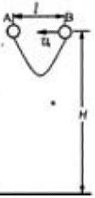B 球以速度 vo 指向 A 球水平抛出。求：

（1） 两球从开始运动到相碰，A 球下落的高度。

（2） A、B 两球碰撞（碰撞时无机械能损失）后，各自速度的水平分量。

（3） 轻绳拉直过程中，B 球受到绳子拉力的冲量大小。

18．（15 分）天文学家测得银河系中氨的含量约为 25%。有关研究表明，宇宙中氦生成的途径有两条：一是在宇宙诞生后 2 分钟左右生成的；二是在宇宙演化到恒星诞生后， 由恒星内部的氢核聚变反应生成的。

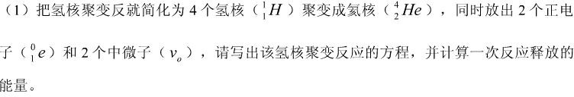

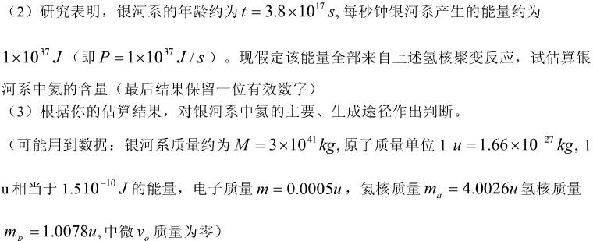

19．（17 分）如图所示，顶角=45°，的金属导轨 MON 固定在水平面内，导轨处在方 向竖直、磁感应强度为 B 的匀强磁场中。一根与 ON 垂直的导体棒在水平外力作用下以

恒定速度 0 v 沿导轨 MON 向左滑动，导体棒的质量为 m，导轨与导体棒单位长度的电阻

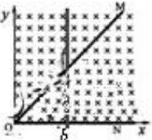均匀为 r.导体棒与导轨接触点的 a 和 b，导体棒在滑动过程中始终保持与导轨良好接触.t=0 时，导体棒位于顶角 O 处，求：

（1）t 时刻流过导体棒的电流强度 I 和电流方向。

（2） 导体棒作匀速直线运动时水平外力 F 的表达式。

（3） 导体棒在 O～t 时间内产生的焦耳热 Q。

（4） 若在 to 时刻将外力 F 撤去，导体棒最终在导轨上静止时的坐标 x。

**2006年江苏高考物理真题参考答案**

一、参考答案：全题 18 分.每小题选对的给 3 分，错选或不答的给 0 分.

1．C 2．A 3．D 4．D 5．C 6．B

二、参考答案：作题 20 分，每小题全选对的给 4 分,选对但不全的给 2 分,错选或不答的

给 0 分.

7．AD 8．BC 9．AB 10．BC 11．ABD

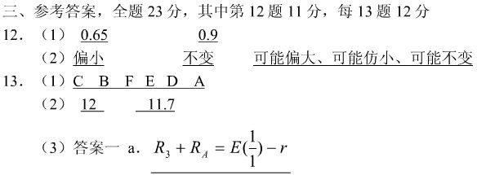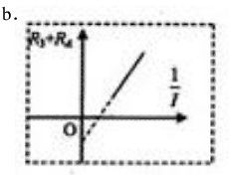

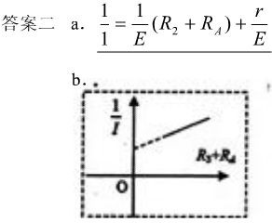c．直线斜率的倒数纵轴截距除以斜率

c．直线的斜率

纵轴截距的绝对值与 RA 的差四、参考答案：

14．（Ⅰ）由万有引力定律和向心力公式得

 ………………………………………………①

联立①②得

………………………………………………②

（2）由题意得



由③得

………………………………………………③

………………………………………………④

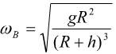………………………………………………⑤

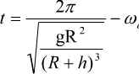代入④得

15．（1）S 闭合，处于加热状态 ①

S 断开，处于保温状态 ②

（2）由于功率公式得

 ………………………………………………③

………………………………………………④

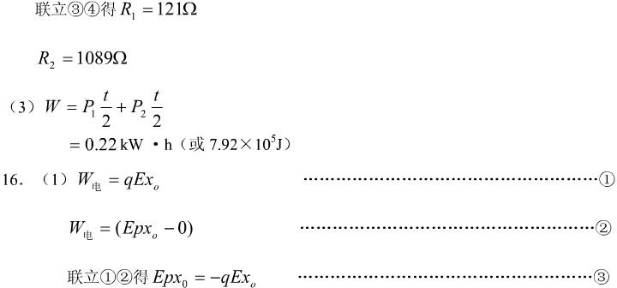

（2）解法一

在带电粒子的运动方向上任取一点，设坐标为 x

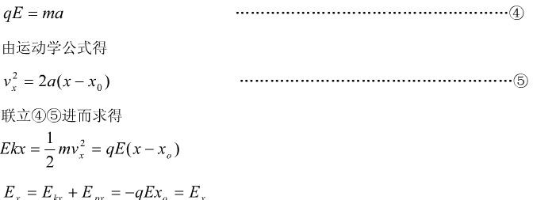由牛顿第二定律可得

（2）解法二

在 x 轴上任取两点 x1 、x2，速度分别为 v1 、v2

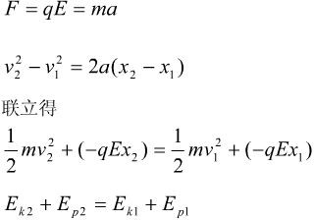

17．（1）设 A 球下落的高度为 h

………………………………………………①

联立①②得

………………………………………………②

………………………………………………③

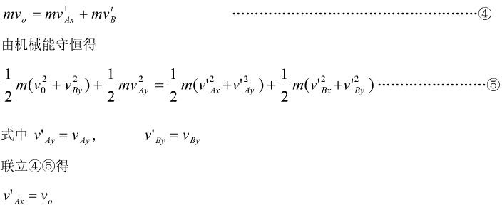（2）由水平方向动量守恒得

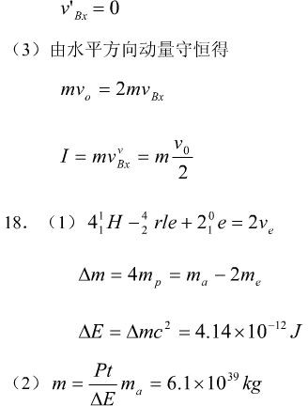

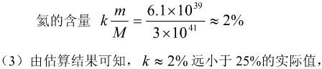所以银河系中

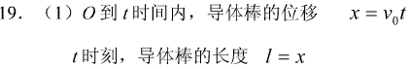的氦主要是宇宙诞生后不久生成的。

